ФГБОУ ВО КрасГМУим. проф. В.Ф. Войно-Ясенецкого Минздрава России
Фармацевтический колледж

ДНЕВНИК
преддипломной практики

МДК. 02.01. Технология изготовления лекарственных форм
Ф.И.О. Соловьевой Екатерины Андреевны
Группа 303 - 11
Место прохождения практики ________________________________________
(медицинская/фармацевтическая организация)
с «25» мая 2020 г. по «06» июня 2020 г.
Руководители практики:
Общий – Ф.И.О. (его должность) _____________________________________
Непосредственный – Ф.И.О. (его должность) ___________________________
Методический – Ф.И.О. Дроздова Ирина Владимировна, преподаватель

Красноярск
2020

Содержание дневника
1. Цели и задачи практики
2.Знания, умения, практический опыт, которыми должен овладеть студентпосле прохождения практики
3. Тематический план
4. График прохождения практики
5. Инструктаж по технике безопасности
6.Содержание и объем проведенной работы
7. Манипуляционный лист (изготовление лекарственных форм)
8. Отчет (цифровой, текстовой)
Цель преддипломной практики МДК.02.01. Технология изготовления лекарственных форм состоит в закреплении и углублении теоретической подготовки обучающегося, приобретении им практических умений, формировании компетенций, составляющих содержание профессиональной деятельности фармацевта.
Задачи:
1.Формирование умений и практического опыта при изготовлениилекарственных форм;оформления документов первичного учета.
2.Обучение организации рабочего места фармацевта, соблюдение санитарно-гигиенического режима, охраны труда, техники безопасности и противопожарной безопасности.

2.Знания, умения, практический опыт, общие и профессиональныекомпетенции, которыми должен овладеть студент после прохождения практики
Практический опыт:
ПО 1. Приготовления лекарственных средств;
ПО 2. Проведения обязательных видов внутриаптечного контроля лекарственных средств и оформления их к отпуску;
Освоить умения:
У1.Готовитьтвердые, жидкие, мягкие, стерильные, асептическиелекарственные формы;
У2. Проводить обязательные виды внутриаптечного контроля качества лекарственных средств, регистрировать результаты контроля, упаковывать и оформлять лекарственные средства к отпуску, пользоваться нормативной документацией;
Знать:
З1. Нормативно-правовую базу по изготовлению лекарственных форм и внутриаптечному контролю;
З2. Порядок выписывания рецептов и требований;
З3. Требования производственной санитарии;
З4. Правила изготовления твердых, жидких, мягких, стерильных и асептических лекарственных форм
З5. Физико-химические свойства лекарственных средств;
З7. Виды внутриаптечного контроля;
З8. Правила оформления лекарственных средств к отпуску;
Общие компетенции
ОК 1. Понимать сущность и социальную значимость своей будущей профессии, проявлять к ней устойчивый интерес
ОК 2. Организовывать собственную деятельность, определять методы и способы выполнения профессиональных задач, оценивать их эффективность качество.
ОК 3. Принимать решения в стандартных и нестандартных ситуациях и нести за них ответственность.
ОК 4. Осуществлять поиск и использования информации, необходимой для эффективного выполнения профессиональных задач профессионального и личностного развития.
ОК 5.Использовать информационно-коммуникационные технологии в профессиональной деятельности.
ОК 6.Работать в коллективе и команде, эффективно общаться с коллегами, руководством, потребителями.
ОК 7.Брать на себя ответственность за работу членов команды (подчиненных), результат выполнения заданий.
ОК 8. Самостоятельно определять задачи профессионального и личностного развития. Заниматься самообразованием, осознанно планировать повышения квалификации.
ОК 9.Ориентироваться в условиях частной смены технологии в профессиональной деятельности.
ОК 10. Бережно относиться к историческому наследию и культурным традициям народа, уважать социальные, культурные и религиозные различия.
ОК 11. Быть готовым брать на себя нравственные обязательства по отношению к природе, обществу и человеку.
ОК 12. Вести здоровый образ жизни, заниматься физической культурой и спортом для укрепления здоровья, достижения жизненных и профессиональных целей.
Профессиональные компетенции:
ПК. 1.2. Отпускать лекарственные средства населению, в том числе по льготным рецептам и по требованиям учреждений здравоохранения
ПК 2.1. Изготавливать лекарственные формы по рецептам и требованиям учреждений здравоохранения.
ПК 2.2. Изготавливать внутриаптечную заготовку и фасовать лекарственные средства для последующей реализации.
ПК 2.4. ПК 1.6. Соблюдать правила санитарно-гигиенического режима, охраны труда, техники безопасности и противопожарной безопасности.
ПК 2.5. Оформлять документы первичного учета.

Тематический план

№ | Наименование разделов и тем практики |  | Всего часов
1 | Ознакомление со структурой производственной аптеки и организацией работы фармацевта |  | 6
2 | Изготовление твёрдых лекарственных форм.  Оформление лекарственных форм к отпуску. |  | 6
3 | Изготовление мягких лекарственных форм.  Оформление лекарственных форм к отпуску. |  | 6
4 | Изготовление концентрированных растворов, внутриаптечных заготовок, их оформление. |  | 6
5 | Изготовление жидких лекарственных форм, оформление к отпуску |  | 6
6 | Изготовление стерильных и асептически изготовленных лекарственных форм, оформление к отпуску. |  | 6
 | Итого |  | 36
Вид промежуточной аттестации |  | дифференцированный зачет

График прохождения практики

Дата | Время начала  работы | Время окончания работы | Оценка | Подпись руководителя
25.05 | 9:00 | 15:00
26.05 | 9:00 | 15:00
27.05 | 9:00 | 15:00
28.05 | 9:00 | 15:00
29.05 | 9:00 | 15:00
30.05 | - | - | - | -
01.06 | 9:00 | 15:00
02.06 | 9:00 | 15:00
03.06 | 9:00 | 15:00
04.06 | 9:00 | 15:00
05.06 | 9:00 | 15:00
06.06 | - | - | - | -

Содержание и объем проведенной работы
1. Ознакомление со структурой производственной аптеки и организацией работы фармацевта (6 часов)
Аптека № 344 располагается по адресу г.Красноярск, ул.Яковлева, 59. Аптека с правом изготовления лекарственных препаратов для медицинского применения.
В аптеке имеются следующие помещения: асептический блок, материальная, дистилляционная, комната СТМ, моечная, автоклавная, ассистентская, асептический блок, рецептурно – экспедиционная, спиртовая комната, комната со вспомогательным материалом и стеклотарой, комната отдыха, кабинет заведующей аптеки, подсобная, комната фасовки ЛП, РПО. Поверхности стен и потолков производственных помещений соответствуют требованиям Приказа МЗ РФ № 309 «Об утверждении Инструкции по санитарному режиму аптечных организаций (аптек)».
В ассистентской расположены:
  - Стулья;
  - Столы, на которых находятся вертушки с субстанциями, весы и вспомогательные материалы для выполнения технологического процесса.
  - Шкафы и тумбочки для хранения посуды и вспомогательных материалов;
  - Холодильник, предназначенный для хранения термолабильных лекарственных субстанций;
  - Стол, на котором находятся бутыли для хранения воды очищенной и насос для ее подачи из дистилляционной комнаты по трубам;
  - Рабочее место провизора-аналитика, где находится все необходимое для проведения анализа изготовленных лекарственных форм.
2)Моечная-стерилизационная комната. В ней производится обработка рецептурной посуды; обработка посуды для стерильных лекарственных форм; стерилизация посуды; подготовка укупорочных средств и вспомогательного материала. Комната оборудована столами, сушильными шкафами, шкафами для хранения чистой посуды, отдельными раковинами для мытья посуды, используемой при изготовлении стерильных лекарственных форм и форм для наружного и внутреннего применения и необходимыми моющими средствами.
3) Дистилляционная. В ней производится получение дистиллированной воды (очищенной). Комната оснащена столами, дистиллятором и сборниками воды, из которых вода по трубам поступает в ассистентскую.
4) Стерилизационно-асептический блок: предназначен для изготовления стерильных и асептических лекарственных средств. Состоит из бокса, шлюза и автоклавной.
Бокс оборудован:
- Столами;
- Стульями;
- Шкафами со стерильной посудой и стерильными вспомогательными материалами, используемыми при изготовлении ЛФ;
- Шкаф с субстанциями;
- Обкаточными машинами (3);
- Окном, через которое фармацевт передает изготовленную ЛФ на анализ провизору-аналитику.
В автоклавной комнате находятся:
- Автоклавы (4)
- Стол
- Жарочный шкаф для масел
- Корзинки, биксы для ЛФ
- Окно для передачи ЛФ
- Бактерицидная лампа

5) Материальная комната для хранения субстанций :
- Холодильники, отдельно для внутреннего и наружного применения
- Пронумерованные шкафы
- Карантинная зона
- Раковина
- Сейф с замком для хранения перманганата калия и уксусной кислоты
- Зона распаковки
- Бактерицидная лампа
6) Комната изготовления собственной торговой марки:
- Стол
- Холодильники
- Шкафы для хранения готовых ЛФ
- Раковина
- Аппарат для разлива протаргола и успокаивающих капель
- Машина для замеса мази в больших объемах
- Весы электронные для фасовки мази
- Гигрометр – термометр
7) Спиртовая комната: Ключи от этой комнаты находятся у ответственного лица, комната закрывается железной дверью.
В ней находится:
- 70%, 95% спирт этиловый
- Весы напольные
- Тара для отвешивания
Рабочее место фармацевта - это базовое в организационном отношении звено производственного процесса, которое обслуживает деятельность одного или нескольких сотрудников аптек, мед.учреждений или фармацевтических предприятий. Перед изготовлением лекарства фармацевт должен внимательно прочесть рецепт, проверить совместимость ингредиентов и правильность дозировки. Фармацевт несѐт ответственность за правильность изготовления лекарства и его качество. В начале работы фармацевт обязан подготовить свое рабочее место, обеспечить всем необходимым, проверить точность весоизмерительных приборов, исправность средств механизации, чистоту посуды и рабочее место. Фармацевт работает в специальной одежде: халат, шапочка, должен иметь индивидуальное полотенце.
При изготовлении лекарства фармацевт обязан:
1) прочитать рецепт, в случае необходимости получить консультацию у провизора-технолога;
2) соблюдать правила технологии приготовления лекарств;
3) приготавливать лишь по одной прописи;
4) после отвешивания медикаментов возвращать штангласы на место;
5) после приготовления каждой лекарственной формы фармацевт обязан написать паспорт письменного контроля, где указать наименование и количество взятых ингредиентов, расписаться;
6) передать лекарство, рецепт, паспорт провизору-технологу на контроль.
На рабочем месте фармацевта должны быть весы, настольная вертушка с медикаментами, концентрированные полуфабрикаты; не должны находиться неиспользуемые в работе оборудование, электроприборы, приспособления, посуда и другие вспомогательные материалы.
К рабочему месту ассистента, занятого приготовлением жидких лекарственных форм и лекарственных форм для наружного употребления должна быть подведена вода с помощью трубопровода. Рабочее место для приготовления жидких лекарственных форм для внутреннего употребления должно иметь бюретную систему и бюретку с дистиллированной водой.
Рабочее место для приготовления порошков, свечей и мазей должно иметь ступодержатели. В специальных ящиках стола фармацевту необходимо иметь набор этикеток, стеклянные палочки, материалы для фильтрования, шпатели и другие вспомогательные материалы.
Фармацевт должен иметь справочную литературу: Государственную Фармакопею, алфавитный справочник с мануальными прописями, различные таблицы пересчета.
На фармацевта возлагаются следующие должностные обязанности:
1. Осуществление приема рецептов и требований медицинских организаций, отпуск лекарственных средств и медицинских изделий.
2. Изготовление лекарств, проверка их качества простейшими методами внутриаптечного контроля.
3. Участие в приемке товара, его распределении по местам хранения, обеспечение условий хранения лекарственных средств и медицинских изделий в соответствии с их физико-химическими свойствами и действующими правилами хранения.
4. Выполнение требований гигиены труда, техники безопасности, противопожарной безопасности и производственной санитарии.
5. Оказание консультативной помощи фасовщикам по расфасовке лекарственных средств.
6. Проведение санитарно-просветительной и информационной работы среди населения о лекарственных средствах и медицинских изделиях, их применении и хранении в домашних условиях.
7. Оказание доврачебной помощи при неотложных состояниях.
Фармацевт имеет право:
1. На все предусмотренные законодательством Российской Федерации социальные гарантии.
2. На бесплатную выдачу специальной одежды, специальной обуви и других средств индивидуальной защиты.
3. Получать необходимую для выполнения функциональных обязанностей информацию о деятельности организации от всех подразделений напрямую или через непосредственного начальника.
4. Требовать от руководства организации оказания содействия в исполнении своих профессиональных обязанностей и осуществлении прав.
5. Знакомиться с проектами приказов руководства, касающимися его деятельности.
6. Принимать участие в совещаниях, на которых рассматриваются вопросы, связанные с ее работой, вносить предложения руководству по совершенствованию лекарственного обеспечения и фармацевтического производственного процесса, в т.ч. по организации и условиям своей трудовой деятельности.
7. Требовать создания условий для выполнения профессиональных обязанностей, в том числе предоставления необходимого оборудования, инвентаря, рабочего места, соответствующего санитарно-гигиеническим правилам и нормам и т. д.
8. Повышать свою профессиональную квалификацию
Техника безопасности
Фармацевт принятый на работу должен пройти первичный инструктаж по охране труда на рабочем месте. Все работники проходят повторный инструктаж не реже одного раза в 6 месяцев. Результаты инструктажа фиксируются в журнале инструктажа на рабочем месте.
Перед началом работы фармацевт должен надеть санитарную одежду, подготовить свое рабочее место, провести влажную уборку. На рабочем месте не должно находится неиспользуемое в работе оборудования.
Во время работы не допускается спешки, все нагревательные приборы должны устанавливаться на теплоизолирующие материалы, фармацевт должен следить за целостность стеклянных приборов, оборудования и посуду и не допускать использования в работе разбитых предметов.
По окончанию работы фармацевт должен отключить приборы и аппараты, которыми он пользовался в процессе изготовления лекарственных средств, вымыть стол теплой водой с мылом, при необходимости дезинфицирующим средством и выполнить все требования санитарного режима.

Приказы, которыми руководствуется фармацевт в своей работе

№ приказа, год издания | Наименования приказа
Государственная Фармакопея Российской Федерации 14 издания от 01.01.2016 | Основной нормативный документ, сборник стандартов и положений, определяющий показатели качества выпускаемых в РФ лекарственных субстанций из них препаратов.
Приказ Минздрава России №309 от 21.10.1997 г. | "Об утверждении Инструкции по санитарному режиму аптечных организаций (аптек)"  Приказ регулирует деятельность аптеки в сфере сохранения чистоты на всей ее территории. В область действия приказа входят требования к внешнему виду и состоянию здоровья аптекаря, обустройства оборудования и всех покрытий учреждения (пол, потолок, стены).  Кроме инструкции по санитарному режиму аптек содержит следующие приложения:  1.Рекомендуемые состав и площади помещений аптек, обслуживающих население.  2.Перечень рабочих мест производственной аптеки.  3.Освещенность рабочих помещений. Источники света. Тип ламп в аптеках.  4.Расчетные температуры, кратности воздухообменов аптечных организаций (аптек).  5.Подготовка персонала к работе в асептическом блоке. Правила поведения.  6.Обработка рук персонала.  7.Правила эксплуатации бактерицидных ламп (облучателей).  8.Средства и режимы дезинфекции различных объектов (термические и химические).  9.Обработка укупорочных средств и вспомогательного материала.  10.Обработка аптечной посуды.  11.Режимы и методы стерилизации отдельных объектов.  12.Требования к микробиологической чистоте лекарственных средств.
Приказ Минздрава России №751н от 26.10.2015 г. | "Об утверждении правил изготовления и отпуска лекарственных препаратов для медицинского применения аптечными организациями, индивидуальными предпринимателями, имеющими лицензию на фармацевтическую деятельность"  Данный приказ включает следующие разделы:  1. Особенности изготовления различных лекарственных форм, в том числе и гомеопатических;  2. Контроль качества лекарственных препаратов;  3. Правила отпуска изготовленных лекарственных препаратов;  4. Требования к маркировке изготовленных лекарственных препаратов;  а также различные приложения к приказу.
Приказ Минздрава России №706н от 23.08.2010 г. | "Об утверждении Правил хранения лекарственных средств"  Приказ регламентирует:  1. Общие требования к устройству и эксплуатации помещений хранения лекарственных средств.  2.Общие требования к помещениям для хранения лекарственных средств и организации их хранения.  3.Требования к помещениям для хранения огнеопасных и взрывоопасных лекарственных средств и организации их хранения.  4.Особенности организации хранения лекарственных средств в складских помещениях.  5.Особенности хранения отдельных групп лекарственных средств в зависимости от физических и физико-химических свойств, воздействия на них различных факторов внешней среды:
Приказ Минздрава России №403н от 11.07.2017 г. | "Об утверждении правил отпуска лекарственных препаратов для медицинского применения, в том числе иммунобиологических лекарственных препаратов, аптечными организациями, индивидуальными предпринимателями, имеющими лицензию на фармацевтическую деятельность"  Правила определяют порядок отпуска лекарственных препаратов для медицинского применения, в том числе иммунобиологических лекарственных препаратов, аптечными организациями и индивидуальными предпринимателями, имеющими лицензию на фармацевтическую деятельность, без рецепта и (или) по рецепту на лекарственный препарат, выписанному в установленном порядке медицинскими работниками, а также по требованиям-накладным организации, осуществляющей медицинскую деятельность, или индивидуального предпринимателя, имеющего лицензию на медицинскую деятельность.
Приказ Минздрава России №305 от 16.10.1997 г. | "О нормах отклонений, допустимых при изготовлении лекарственных средств и фасовке промышленной продукции в аптеках"  Данный приказ содержит:  1. Инструкция по оценке качества лекарственных средств, изготовляемых в аптеках.  2. Нормы отклонений, допустимые при изготовлении лекарственных форм (в том числе гомеопатических) в аптеках.  3. Нормы отклонений, допустимые при фасовке промышленной продукции в аптеках.  4. Погрешности при измерении величины pH.
Приказ Минздрава России №110 от 12.02.2007 г. | "О порядке назначения и выписывания лекарственных препаратов, изделий медицинского назначения и специализированных продуктов лечебного питания".  Приказ включает в себя:  1.Инструкцию по заполнению формы "Специальный рецептурный бланк на наркотическое средство и психотропное вещество".  2. Инструкцию по заполнению формы N 148-1/у-88  3. Инструкцию по заполнению формы N 107-1/у  5. Инструкцию о порядке назначения лекарственных препаратов.  6. Инструкцию о порядке выписывания лекарственных препаратов и оформления рецептов и требований-накладных.

2. Изготовление твѐрдых лекарственных форм. Оформление лекарственных форм к отпуску (6 часов)
Порошки – твердая лекарственная форма, состоящая из отдельных сухих частиц различной степени дисперсности, обладающая свойством сыпучести.
Порошки могут содержать одно или несколько действующих веществ с добавлением или без добавления вспомогательных веществ.
В зависимости от пути введения и способа применения различают:
-порошки для наружного применения;
-для местного применения;
-для приема внутрь;
-назальные;
-периодонтальные;
-ушные;
-для ингаляций.
Порошки могут быть использованы для приготовлениях других лекарственных форм путем растворения/диспергирования в соответствующем растворителе: капель, концентратов, растворов, сиропов, спреев, суспензий, также для приготовления гелей, паст. Порошки могут быть дозированными и недозированными.
Положительные стороны порошков:
1.Универсальный состав;
2.Относительная простота приготовления;
3.Высокая фармакологическая активность;
4.Местное и общее действие на организм;
5.Точность дозирования;
6.Устойчивы и удобны при транспортировке и хранении.
Отрицательные стороны:
1.Фармакологическое действие медленнее;
2.Возможно раздражающее действие некоторых лекарственных веществ на слизистые оболочки;
3.Гигроскопичны, легко притягивают влагу и способны отсыревать;
4.Неудобство применения порошков с веществами горького вкуса.
Процесс получения порошков состоит из следующих стадий:
- измельчение исходных веществ;
- получение однородного порошка;
- смешивание;
- фасовка, упаковка, маркировка.
Для измельчения лекарственных и вспомогательных веществ применяют фарфоровые ступки с пестиком и неглазированной внутренней поверхностью. Ступку и пестик соответствующего размера подбирают с расчетом, чтобы объем ступки был заполнен не более, чем на 20%.
Поры ступки затирают веществом, индифферентным для организма, – сахар:
- если он не прописан, то затирают тем, что прописано больше всех;
- если эти вещества прописаны в больших количествах поровну, то затирают веществом, которое меньше теряется при растирании в ступке (для этого существует таблица потерь лекарственных веществ при растирании в ступке).
Добавление лекарственных веществ проводят от меньшего количества к большему. При добавлении 2 веществ в ступку должны соблюдать соотношение 1:20, если более, то первое вещество, которым затираем поры ступки, необходимо отсыпать на капсулу.
При изготовлении сложных порошков необходимо учитывать физикохимические свойства ЛВ (размер и форму кристаллов, растворимость, способность к адсорбции, в том числе распыление и окрашивание, летучесть и запах).

Приготовление сложных дозированных порошков с красящими веществами.
Красящими веществами в аптечной практике обладают следующие лекарственные средства:
- рибофлавин (B2);
- фурацилин;
- этакридина лактат (риванол);
- калия перманганат;
- метиленовый синий;
- бриллиантовый зелѐный;
- акрихин;
- индигокармин;
- йод.
Согласно Приказу №706н, эти вещества хранят отдельно в шкафах, где находятся весочки для них, при работе организуется отдельное рабочее место.
При приготовлении порошков с красящими веществами применяют технологию «слоѐного пирога»: красящее вещество помещают между бесцветными порошками, т.е. неокрашенными; такие порошки помещают в вощѐные капсулы.
Приготовление сложных дозированных порошков с трудноизмельчаемыми веществами.
К трудно измельчаемым веществам относятся:
- ментол;
- камфора;
- тимол;
- фенилсалицилат (салол);
- стрептоцид;
- норсульфазол;
- фенол;
- натрия тетраборат;
- салициловая кислота;
- борная кислота.
Эти вещества для лучшего измельчения требуют добавления к ним жидкости. Для порошков камфоры, ментола, тимола, фенилсалицилата требуется на 1 г ЛВ 10 капель спирта 90%, 95% или 15 капель эфира. Для других веществ (сульфаниламидов), борной кислоты и тетрабората натрия на 1 г порошка требуется 5 капель спирта или 10 капель эфира.
При приготовлении порошков с трудно измельчаемыми веществами их нужно растирать в ступке первыми с определѐнной жидкостью, а затем добавлять остальные вещества по правилам приготовления сложных дозированных порошков.
Приготовление сложных порошков с ядовитыми и сильнодействующими веществами. Использование тритурации.
Особенности:
1. При приеме рецептов на лекарственные средства, в состав которых входят ядовитые или сильнодействующие средства, фармацевт обязан уточнить возраст пациента, проверить правильность дозировки, совместимость прописанных ингредиентов в лекарственной форме и подчеркнуть красным карандашом наименование ядовитого препарата. В случае завышения разовой и суточной доз веществ, при отсутствии специальных пометок врача массу веществ пересчитывают, исходя из половины ВРД и на рецепте делают пометку.
2. Ядовитые и наркотические средства, входящие в состав лекарственного средства, должны отвешиваться провизором-технологом в присутствии ассистента, после чего штанглас немедленно убирается в шкаф. На обратной стороне рецепта и паспорта письменного контроля провизортехнолог расписывается в выдаче, а фармацевт в получении требуемого количества ядовитого средства с указанием его наименования, количества и даты.
3. Полученное фармацевтом ядовитое средство должно быть немедленно использовано для изготовления лекарственного средства, которое тотчас же передается провизору-технологу для проверки.
4. Изготовленные лекарственные средства, содержащие ядовитые средства, опечатываются лицом, проверившим лекарственную форму, или укупориваются «под обкатку» и хранятся до отпуска в отдельном запирающемся шкафу.
5. Если в рецепте наряду с другими ингредиентами прописаны ядовитые, наркотические и сильнодействующие средства, то отпускать их отдельно (не в составе изготовленного лекарственного средства) запрещается.
В соответствии с требованием ГФ XIV ядовитые и сильнодействующие вещества в количествах менее 0,05 г на всю массу порошков используют в виде тритурации – смесей с молочным сахаром или другими вспомогательными веществами, разрешенными к медицинскому применению в соотношениях 1:100 или 1:10.
Лекарственное вещество измельчают до наимельчайшего порошка и тщательно смешивают по правилам приготовления сложных порошков.
Тритурация 1:100 содержит 1,0 ядовитого вещества и 99,0 г вспомогательного вещества и используется, как правило, тогда, когда общее количество ядовитого вещества в рецепте не превышает тысячных долей грамма. Тритурация 1:10 содержит 1,0 г ядов итогового вещества и 9,0 г молочного сахара и используется, как правило, когда в рецепте общее количество ядовитого вещества достигает сантиграммов.
Тритурации готовят в отдельных ступках, в которых предварительно растирают молочный сахар в количестве, не превышающем соотношение 1:20. к сахару прибавляют навеску ядовитого вещества, тщательно измельчают и затем порциями добавляют оставшееся количество сахара.
Если в состав сложного порошка, кроме ядовитого и сильнодействующего вещества, выписанных в дозе меньше 0,05 г (т.е. в случае использования тритурации, входит сахар), то, чтобы не увеличивать массу одного порошка, рекомендуется от количества сахара, выписанного в рецепте на все порошки, вычесть количество тритурации. Если в состав сложного порошка, кроме тритурации, входят другие лекарственные вещества, то развеска порошков увеличивается за счет тритурации.

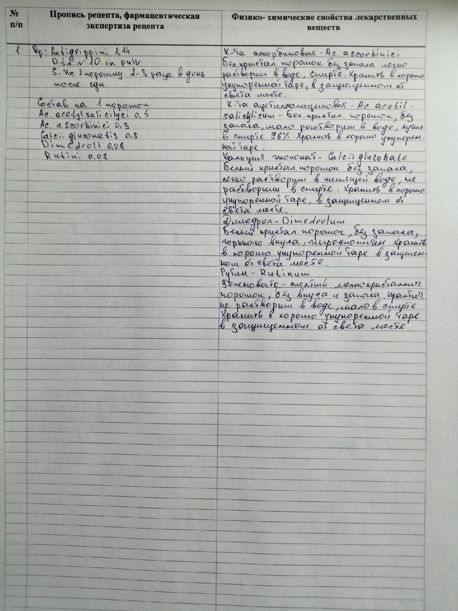
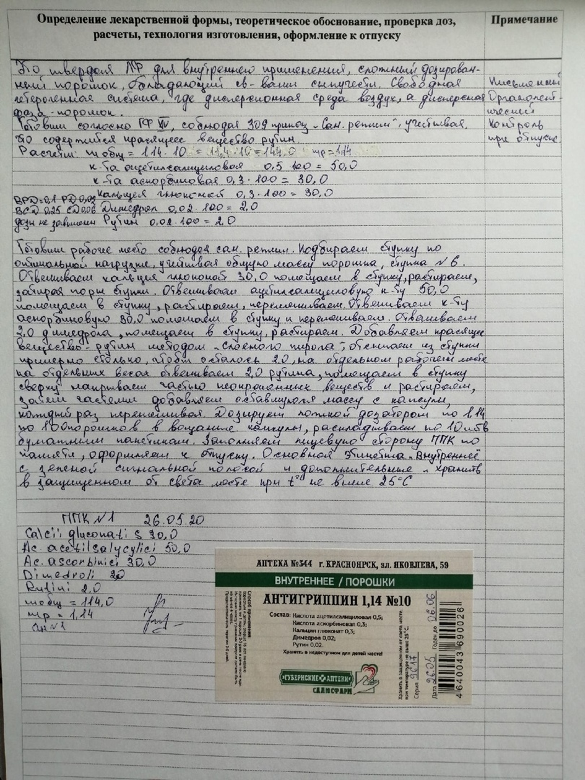
3. Изготовление мягких лекарственных форм. Оформление лекарственных форм к отпуску(6 часов)
Мази – мягкая лекарственная форма, предназначенная для нанесения на кожу, раны и слизистые оболочки. ОФС.1.4.1.0008.18
Классификация по составу:
- однокомпонентные;
- многокомпонентные.
По назначению:
- медицинские (лечебные, лечебно-профилактические, защитные);
-косметические (профилактические, гигиенические, защитные, декоративные).
По характеру и скорости воздействия на организм:
- местного локального действия на кожу или слизистые оболочки;
- общего резорбтивного, за счет активного всасывания лекарственных средств в кровь;
- рефлекторного, через нервные окончания.
В зависимости от концентрации:
- собственно мази (гомогенные и гетерогенные на разных основах);
- пасты с содержанием твердых лекарственных более 25%; - крема (мази на эмульсионной основе);
- гели – это мази на гидрофильных основах;
- линименты – это жидкие мази.
По типу дисперсных систем различают:
- мази гомогенные (сплавы, растворы);
- гетерогенные (суспензионные, эмульсионные);
- комбинированные.
В зависимости от основы выделяют мази на:
- гидрофобной основе;
- гидрофильной основе;
- дифильной основе;
- эмульсионной основе;
- многофазной основе.
Технология мазей должна обеспечивать максимальное диспергирование и равномерное распределение действующих веществ в основе. Консистенция мази должна обеспечивать легкость нанесения и равномерное распределение на коже или слизистой оболочке. Стабильность мази должна гарантировать неизменность ее состава при хранении и применении.
Основу для мазей следует выбирать с учетом назначения лекарственного средства, эффективности, безопасности и биодоступности действующих веществ, совместимости компонентов лекарственного средства, реологических свойств, стабильности в течение срока годности.
Суппозитории – твердая дозированная лекарственная форма, предназначенная для введения в полость тела и расплавляющаяся (растворяющаяся, распадающаяся) при температуре тела. ОФС.1.4.1.0013.15
В зависимости от состояния действующего вещества (растворимое или нерастворимое в суппозиторной основе) суппозитории могут быть гомогенными, гетерогенными или комбинированными.
В зависимости от пути введения различают суппозитории ректальные, вагинальные и палочки.
Суппозитории ректальные – суппозитории, предназначенные для введения в прямую кишку с целью оказания местного или системного действия. Ректальные суппозитории обычно имеют коническую или торпедообразную форму. Масса одного суппозитория должна находиться в пределах от 1 до 4 г. Если масса не указана, то изготавливают суппозитории массой 3 г. Масса суппозитория для детей должна быть от 0,5 до 1,5 г. Максимальный диаметр суппозитория не должен превышать 1,5 см.
Суппозитории вагинальные – суппозитории, предназначенные для введения во влагалище с целью оказания местного действия. Вагинальные суппозитории в основном имеют шарообразную или яйцевидную форму. Масса их должна находиться в пределах от 1,5 до 6 г. Если масса не указана, то вагинальные суппозитории изготавливают массой 4 г.
Палочки – твердая дозированная лекарственная форма конической или цилиндрической формы, предназначенная для введения в естественные или патологические полости организма. Палочки имеют форму цилиндра с заостренным концом и диаметром не более 0,2 — 0,5 см. Масса палочки должна быть от 0,5 до 1 г. В аптеках суппозитории получают методом ручного формования или выливания.

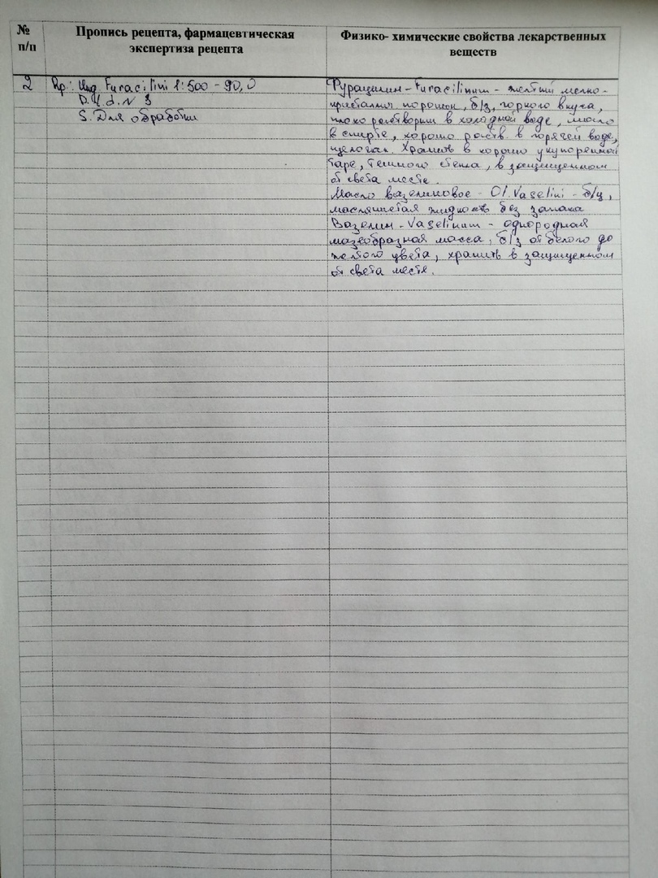
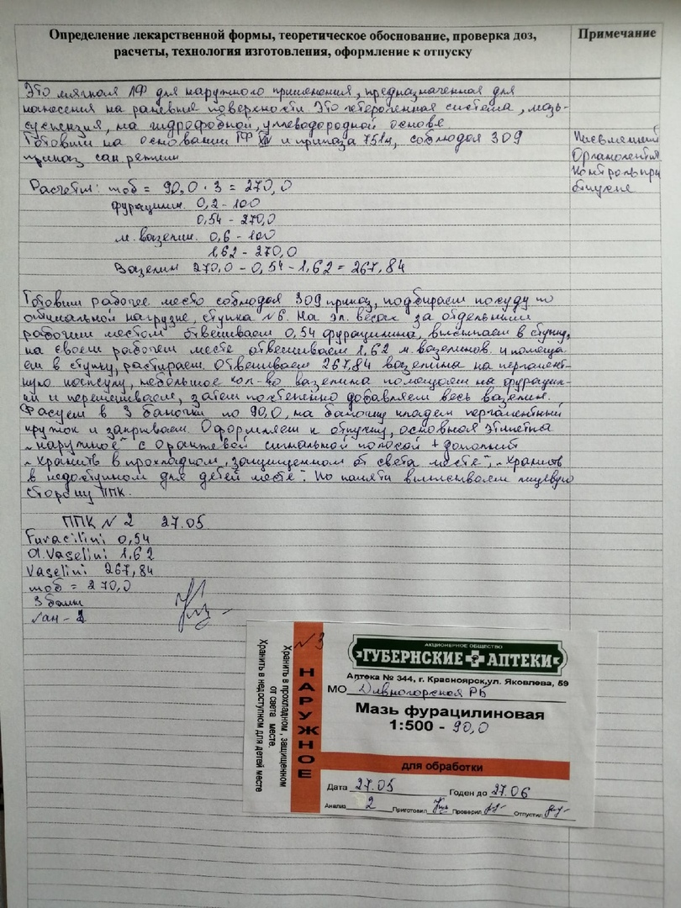
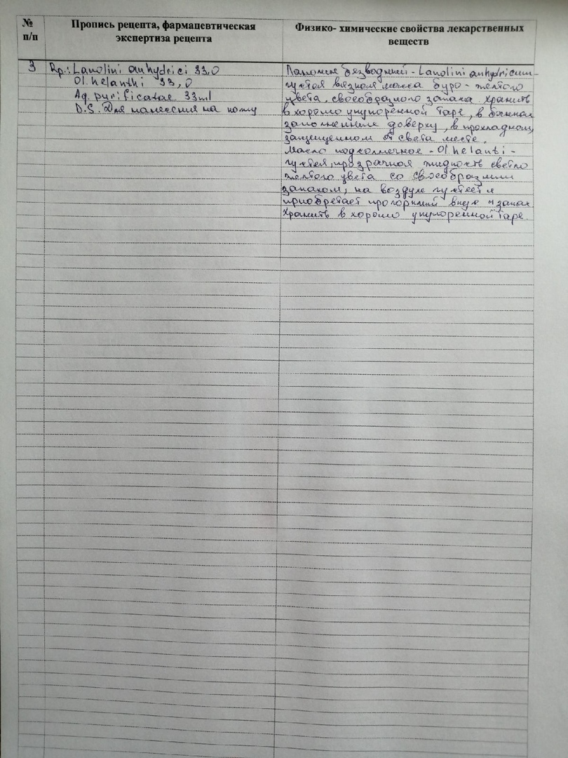
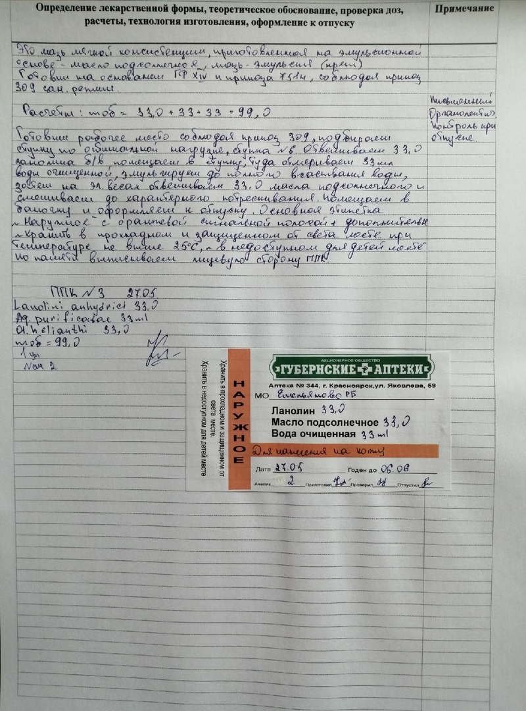
4. Изготовление концентрированных растворов, внутриаптечных заготовок, их оформление (6 часов)
Концентраты – жидкая лекарственная форма, предназначенная для применения после разбавления (разведения) в соответствующем растворителе до требуемой концентрации. ОФС.1.4.1.0029.18
Концентраты используют для получения других лекарственных форм, разбавляя до требуемой концентрации тем растворителем, который был использован при получении концентрата.
В качестве основных растворителей при получении концентратов для приготовления водных растворов используют воду очищенную или воду для инъекций.
Действующие вещества, используемые при получении концентратов, могут представлять собой гигроскопичные, выветривающиеся или содержащие значительно количество кристаллизационной воды фармацевтические субстанции.
При получении концентратов необходимо избегать концентраций растворенного вещества (веществ) близких к насыщенным, так как в условиях понижения температуры возможна их кристаллизация.
Растворы-концентраты готовят по мере необходимости с учѐтом срока их годности. Перечень концентрированных растворов и ряда жидких лекарственных средств, рекомендованных для использования при изготовлении в аптеках ЖЛФ, условия их хранения и сроки годности приведены в приложениях приказа №751н.
Отклонения концентрации растворов допускается в пределах: - до 20% концентрации раствора включительно – не более ± 2% - > 20% концентрации раствора – отклонения не более ± 1%

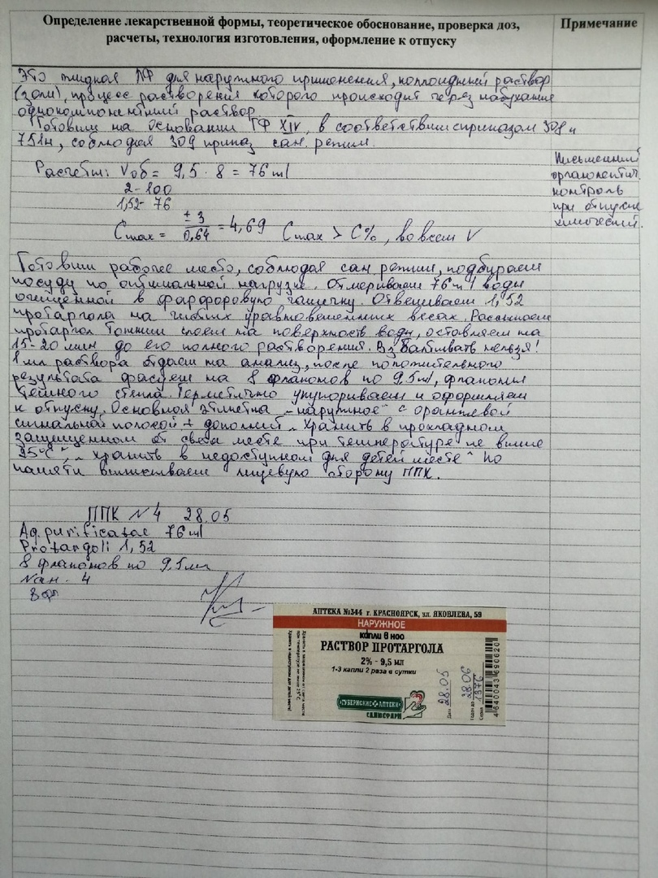
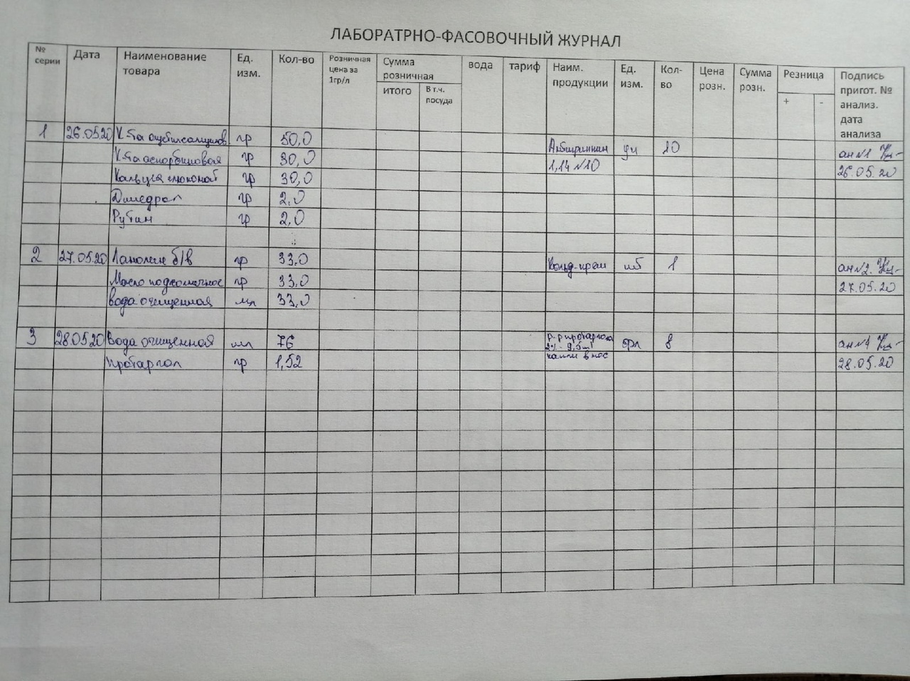
5. Изготовление жидких лекарственных форм оформление к отпуску (6часов)
Растворы – жидкая лекарственная форма, получаемая путем растворения твердых, жидких или газообразных веществ в соответствующем растворителе или смеси взаимосмешивающихся растворителей с образованием гомогенных дисперсных систем. ОФС.1.4.1.0011.18
В зависимости от пути введения и способа применения различают растворы для приема внутрь, для наружного применения, для местно применения, вагинальные, внутриматочные, ректальные, для применения в полости рта, в полости носа, для промывания слухового прохода, для гастроэнтерального введения, для эндотрахеального введения, трансдермальные, для орошения.
В зависимости от природы растворителя растворы разделяют на водные и неводные. В качестве основного растворителя для приготовления водных растворов для внутреннего, наружного или местного применения используют воду очищенную. В неводных растворах основными растворителями являются спирт этиловый различных концентраций, масла жирные, масло вазелиновое, глицерин и др.
К растворам относятся следующие лекарственные формы:
- собственно растворы;
- капли;
- микстуры;
- ароматные воды;
- сиропы;
- концентраты для приготовления растворов.
В процессе растворения можно выделить условно несколько стадий:
1. Поверхность твердого тела контактирует с растворителем. Контакт сопровождается смачиванием, адсорбцией и проникновением растворителя в микропоры частиц твердого тела.
2. Молекулы растворителя взаимодействуют со слоями вещества на поверхности раздела фаз. При этом происходит сольватация молекул или ионов и отрыв их от поверхности раздела фаз.
3. Сольватированные молекулы или ионы переходят в жидкую фазу.
4. Выравнивание концентраций во всех слоях растворителя.
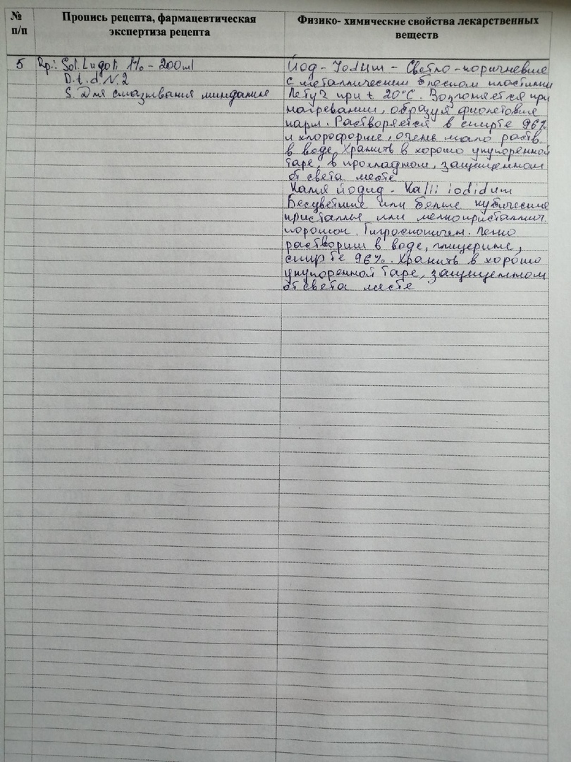
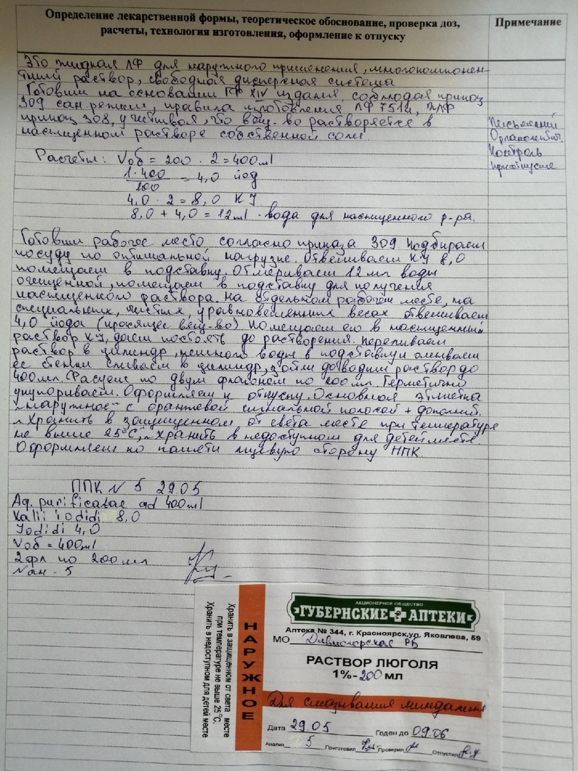
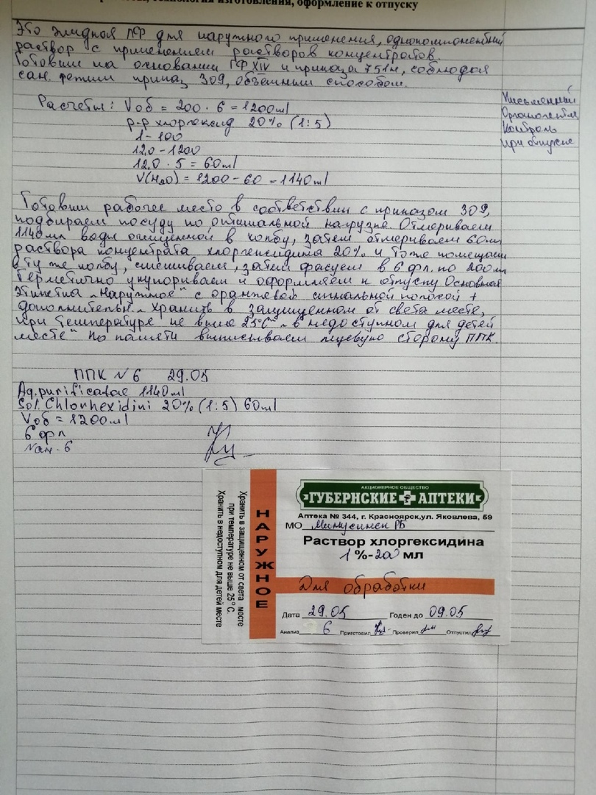
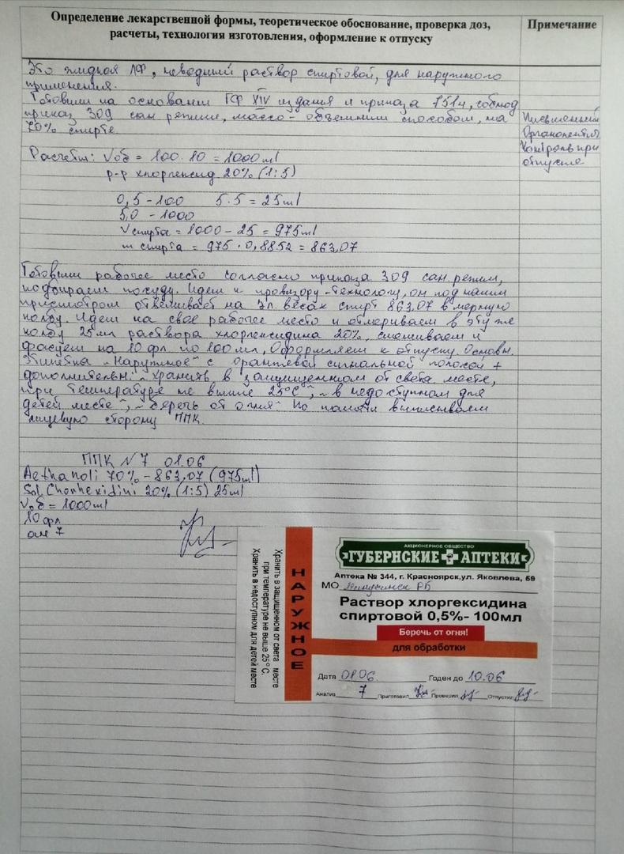
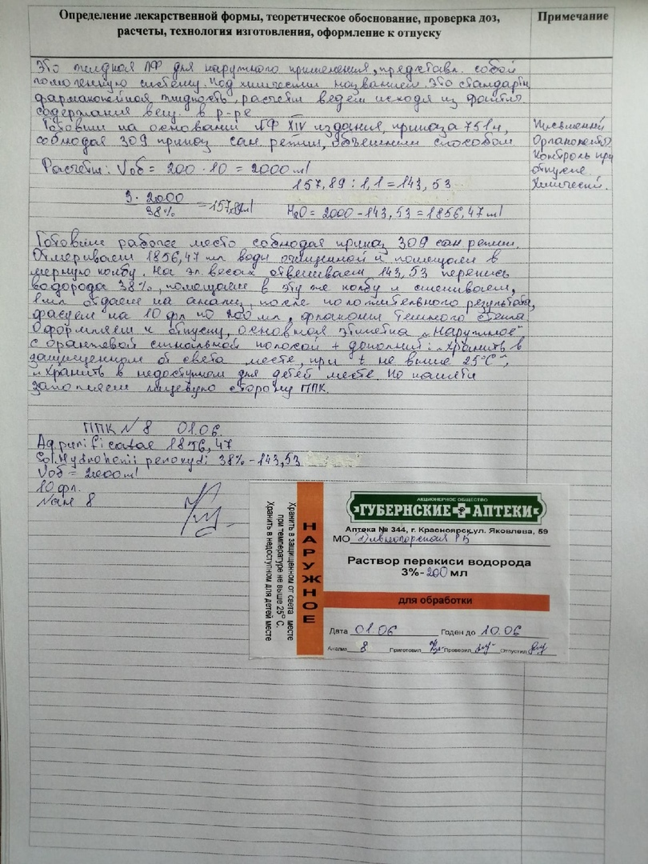
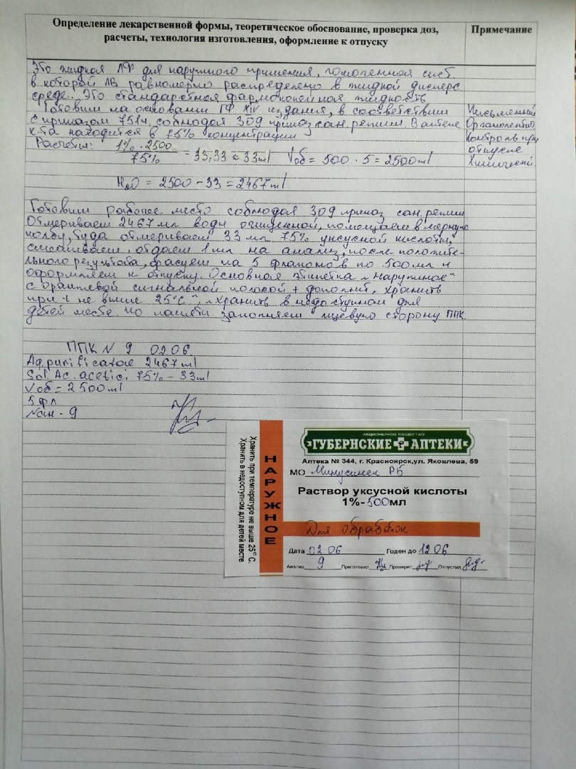
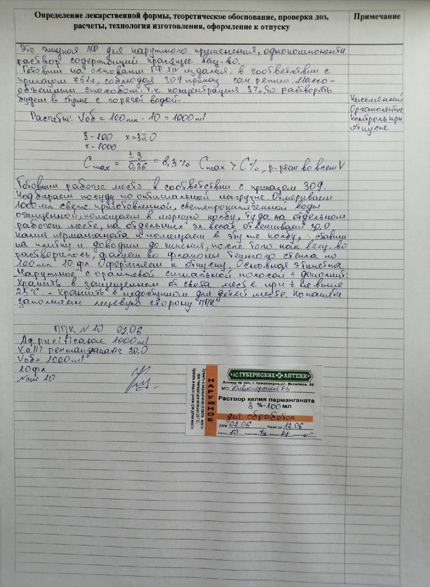
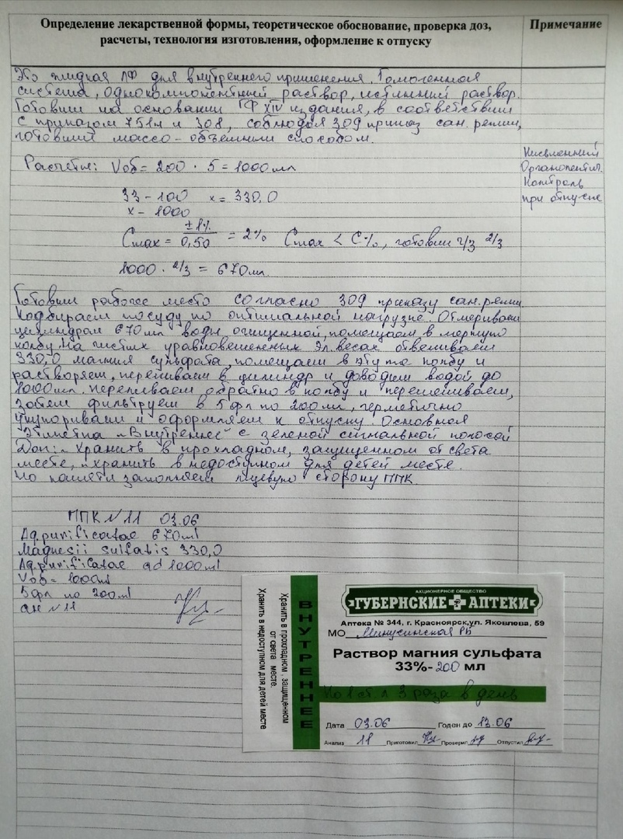
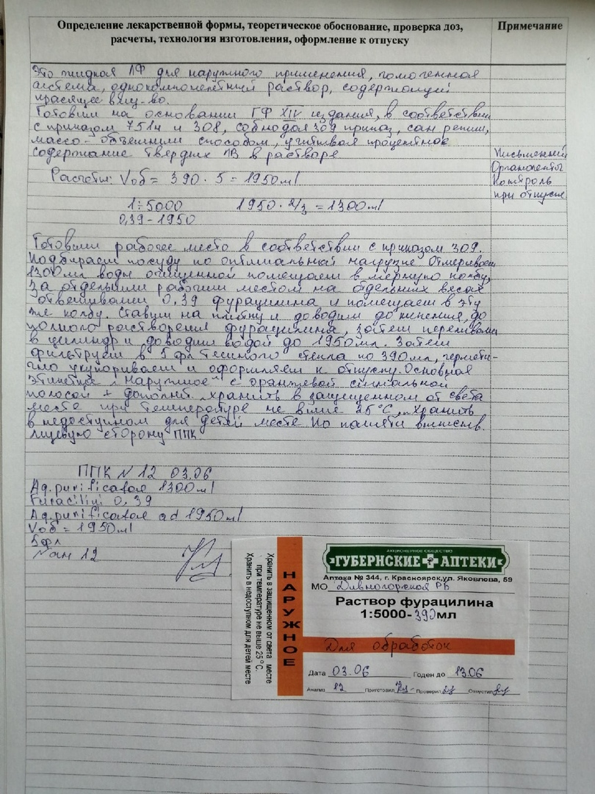
6. Изготовление стерильных и асептически изготовленных лекарственных форм, оформление к отпуску(6 часов)
Лекарственные формы для парентерального применения представляют собой стерильные лекарственные формы, предназначенные для введения в организм человека путем инъекций, инфузий или имплантации (с нарушением целостности кожных покровов или слизистых оболочек, минуя желудочнокишечный тракт). ОФС.1.4.1.0007.15
К жидким лекарственным формам для парентерального применения относят: раствор для инъекций, эмульсия для инъекций, суспензия для инъекций, раствор для инфузий, эмульсия для инфузий, суспензия для имплантаций.
Растворы для инъекций – стерильные водные или неводные растворы действующего вещества/веществ в соответствующем растворителе, предназначенные для инъекционного введения в определенные ткани или органы или в сосудистое русло.
Растворы для инфузий – стерильные водные растворы, предназначенные для парентерального применения, путем, как правило, медленного, часто капельного введения в циркулирующий кровоток с помощью инфузионных систем в объеме 100 мл и более.
Все лекарственные формы для парентерального применения должны быть стерильны. Время стерилизации в автоклаве зависит от объема ЛФ.
Растворы до и после стерилизации проверяются на чистоту.
В качестве растворителей для получения водных растворов, кроме воды для инъекций, можно использовать изотонический раствор натрия хлорида, раствор Рингера и др.
Всегда готовим через 2/3 объема растворителя.
Требования, предъявляемые к растворам для инъекций:
- прозрачность;
- стерильность и апирогенность;
- стабильность.
Стерильные лекарственные формы для парентерального применения должны иметь надпись «Стерильно». В случаях получения лекарственного препарата в асептических условиях без последующей стерилизации конечного продукта должна быть надпись «Приготовлено асептически».
В качестве вспомогательных веществ, повышающих стабильность действующих веществ, используют аскорбиновую, хлористоводородную, винную, лимонную, уксусную кислоты, натрия карбонат и гидрокарбонат, натрия гидроксид, калия или натрия сульфит, натрия тиосульфат, натрия цитрат, натрия фосфат.
Капли глазные – жидкие лекарственные формы, представляющие собой истинные растворы, растворы высокомолекулярных соединений, тончайшие суспензии или эмульсии, содержащие одно или более действующих веществ, предназначенные для инстилляции в глаз.
По виду растворителя различают:
- водные;
- масляные.
По типу дисперсионной системы:
- гомогенные;
- гетерогенные.
Основные требования, которым должны соответствовать глазные капли:
- стерильность;
- стабильность;
- отсутствие механических включений;
- комфортность (изотоничность, оптимальное значение рН);
- химическая стабильность;
- пролонгированность действия.
Способ стерилизации глазных капель зависит от устойчивости лекарственных веществ в растворах к температурному воздействию.

По режиму стерилизации глазные капли можно разделить на 3 группы:
1. Капли без добавления стабилизаторов, стерилизуемые паром под давлением 1,1 атм или текучим паром 30 мин. Данным способом стерилизуют растворы: атропина сульфата, кислоты борной, дикаина, калия йодида, кальция хлорида, натрия хлорида, кислоты никотиновой, пилокарпина гидрохлорида, прозерина, рибофлавина, сульфопиридозин натрия, фурацилина, цинка сульфата, эфедрина гидрохлорида.
2. Капли с добавлением стабилизаторов, которые можно стерилизовать в жестких условиях ( t=120°С, 8 минут)
3. Капли, содержащие термолабильные вещества, которые не могут стерилизоваться термическими методами. Готовят такие капли в строго асептических условиях. По данной технологии изготавливают растворы: квасцов, стрептомицина сульфата, колларгола, протаргола, резорцина, адреналина гидрохлорида, цитраля, нитрата серебра, трипсина.
Лекарственные формы с антибиотиками.
Антибиотики — это специфические продукты жизнедеятельности, обладающие высокой физиологической активностью по отношению к определенным группам микроорганизмов и к злокачественным опухолям, 24 избирательно задерживающие их рост или полностью подавляющие развитие.
Антибиотики синтезируются множеством самых разнообразных микроорганизмов, реже грибами, лишайниками, водорослями, низшими и высшими растениями и очень редко животными, кекоторые антибиотики получают химическим синтезом.
К фармакологическим особенностям антибиотиков, оказывающим влияние на выбор лекарственных форм, относятся:
- разрушение в кислой и щелочной среде;
- нестабильность водных растворов в результате того, что в водной среде антибиотики подвержены реакциям гидролиза, окисления;
- плохая совместимость их с лекарственными веществами и со вспомогательными веществами, что может привести к несовместимым сочетаниям;
- термолабильность большинства антибиотиков делает невозможным применение тепловых методов стерилизации;
- наличие токсичности антибиотиков; - появление побочного действия при их применении;
- быстрое развитие резистентности микроорганизмов;
- антагонизм многих антибиотиков (несочетание разных антибиотиков в 1 ЛФ).
Аптечные лекарственные формы с антибиотиками должны обязательно готовиться в асептических условиях, т.е. в асептическом блоке, при этом все вспомогательные материалы, вещества, посуда, растворители, мазевые основы и др. предварительно стерилизуются. Если в состав лекарственных форм входят другие лекарственные вещества, то их предварительно стерилизуют, используя тот режим стерилизации, который они выдерживают.
Детские лекарственные формы.
Лекарственная терапия для взрослых и детей имеет существенные различия. Детский организм отличается от взрослого рядом анатомофизиологических особенностей, характерных для каждого возраста и позволяющих рассматривать каждый этап в жизни ребенка как несколько иной тип организма. Поэтому существует условное деление детского возраста на периоды:
- период новорожденности (от 0 до 3-4 недель);
- грудной возраст (от 3-4 недель до 1 года);
- ранний возраст (от 1 года до 3-4 лет);
- дошкольный возраст (от 3-4 лет до 6-7 лет);
- школьный возраст (от 6-7 до 14 лет).
Организм новорожденного в первое время жизни не полностью сформирован и очень чувствителен к микроорганизмам, которые могут находиться в лекарствах. Все лекарственные препараты для новорожденных детей, независимо от способа их применения, должны изготавливаться в аптеках в асептических условиях, а растворы для внутреннего и наружного применения, глазные капли, а также масла для обработки кожных покровов, как и инъекционные лекарственные формы, должны быть стерильными.
Лекарственные препараты для детей должны отвечать определенным требованиям:
- обеспечивать высокую биодоступность лекарственного вещества;
- обладать положительным психо-физическим воздействием на ребенка (цвет, вкус, запах, способ введения);
- обладать сниженным до минимума побочным действием.
Требования на ЛФ для новорожденных выписывают на отдельных бланках с обозначением «Для новорожденных», а рецепты с указанием точного возраста ребенка. При фармацевтической экспертизе следует так же обращать внимание на объем или массу выписанной ЛФ, т.к. их единовременный отпуск строго регламентируется.
Вскрывать флакон следует в асептических условиях. Содержимое флакона должно использоваться немедленно и хранению не подлежит.

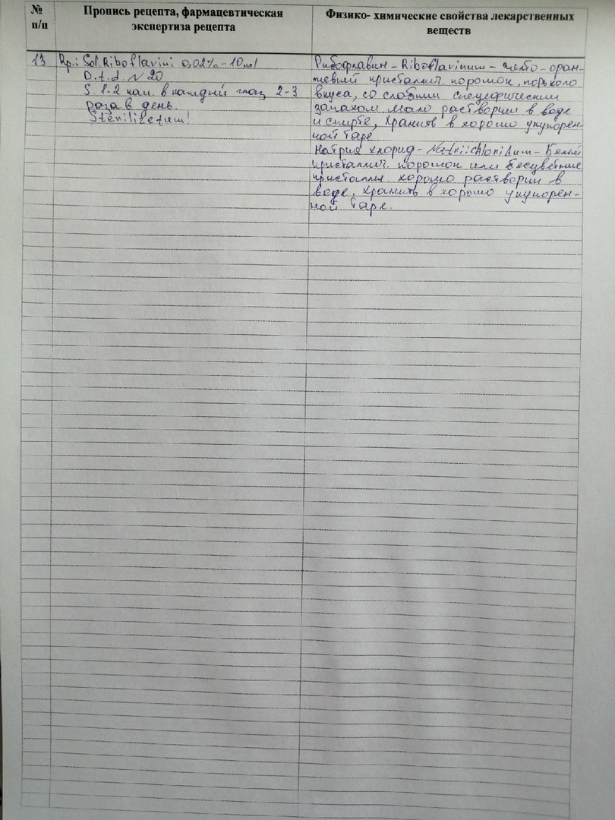
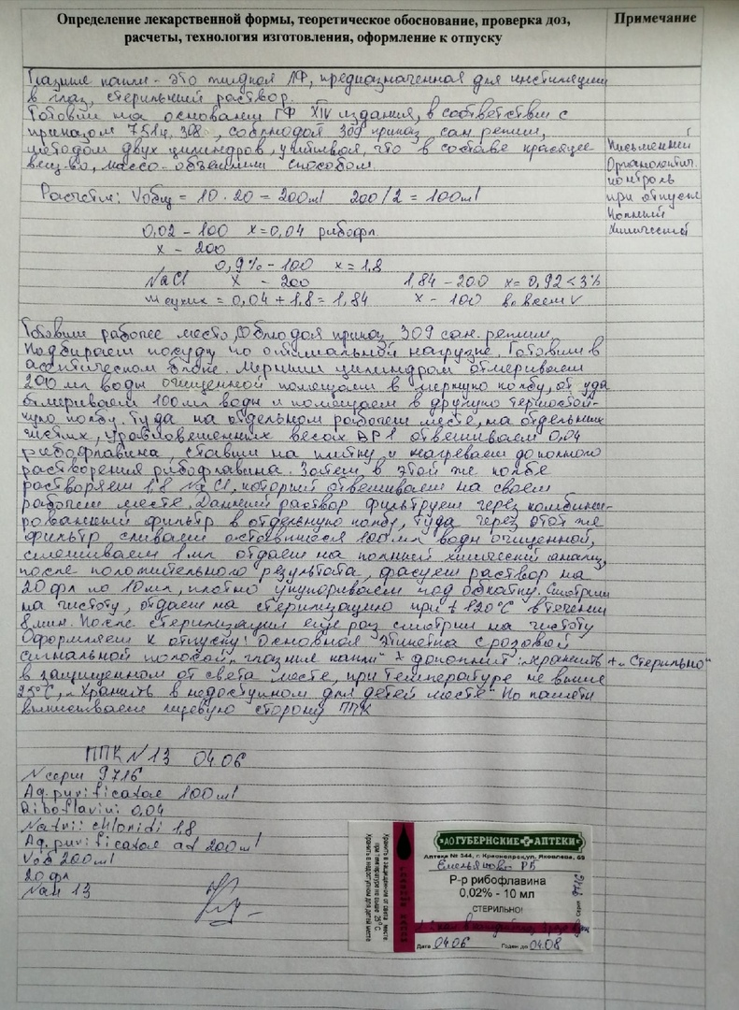
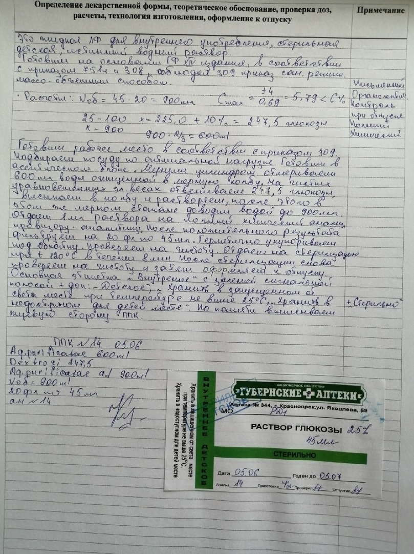
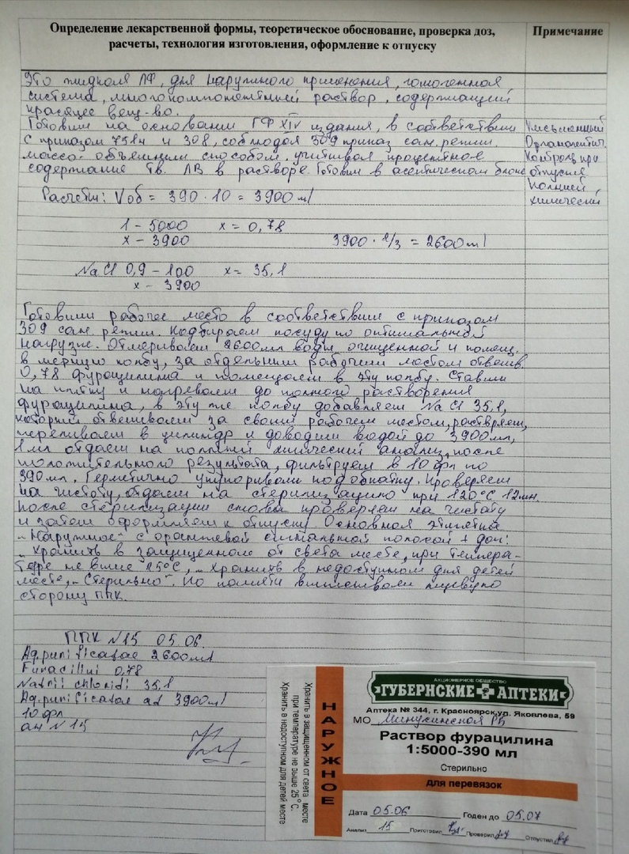
ОТЧЕТ ПО ПРОИЗВОДСТВЕННОЙ ПРАКТИКИ

Ф.И.О. обучающегося Соловьевой Екатерины Андреевны
Группа 303-11 Специальность 33.02.01 Фармация
Проходившего производственную практику с 25.05по 06.06 2020г
На базе
Города/района
За время прохождения мною выполнены следующие объемы работ:

А. Цифровой отчет
№ | Дата | Виды работ | Количество
1 | 25.05. | Ознакомление со структурой производственной аптеки и организацией работы фармацевта
2 | 26.05. | Изготовление твёрдых лекарственных форм.  Оформление лекарственных форм к отпуску | 1
3 | 27.05. | Изготовление мягких лекарственных форм.  Оформление лекарственных форм к отпуску. | 2
4 | 28.05. | Изготовление, внутриаптечных заготовок, их оформление. | 1
5 | 29.05. | Изготовление жидких лекарственных форм, оформление к отпуску | 2
6 | 01.06. | Изготовление жидких лекарственных форм, оформление к отпуску | 2
7 | 02.06. | Изготовление жидких лекарственных форм, оформление к отпуску | 2
8 | 03.06. | Изготовление жидких лекарственных форм, оформление к отпуску | 2
9 | 04.06. | Изготовление стерильных и асептически изготовленных лекарственных форм, оформление к отпуску. | 1
10 | 05.06. | Изготовление стерильных и асептически изготовленных лекарственных форм, оформление к отпуску. | 2

За время прохождения практики
Закреплены знания:
- Нормативно-правовая база по изготовлению лекарственных форм и внутриаптечному контролю;
- Порядок выписывания рецептов и требований;
- Требования производственной санитарии;
- Правила изготовления твердых, жидких, мягких, стерильных и асептических лекарственных форм
- Физико-химические свойства лекарственных средств;
- Виды внутриаптечного контроля;
- Правила оформления лекарственных средств к отпуску;

Отработаны практические умения:
- Готовить твердые, жидкие, мягкие, стерильные, асептическиелекарственные формы;
- Проводить обязательные виды внутриаптечного контроля качества лекарственных средств, регистрировать результаты контроля, упаковывать и оформлять лекарственные средства к отпуску, пользоваться нормативной документацией;

Приобретен практический опыт:
- Приготовления лекарственных средств;
- Проведения обязательных видов внутриаптечного контроля лекарственных средств и оформления их к отпуску;

